通惠期货 客户账户分析

需求规格说明书

一、 概述 1
二、 功能需求分析 1
2.1账户资金信息查询 1
2.1.1功能描述 1
2.2.2用户操作路径 1
2.2.3界面按钮 1
2.2.4界面展示字段及逻辑计算 1
2.2.5小结分析功能 6
2.2.6界面展示 7
2.2交易品种偏好分析 10
2.2.1功能描述 10
2.2.2用户操作路径 10
2.2.3界面按钮 10
2.2.4界面展示字段及逻辑计算 10
2.2.5小结分析功能 13
2.2.6界面展示 14
2.3风险分析 16
2.3.1功能描述 16
2.3.2用户操作路径 16
2.3.3界面按钮 17
2.3.4界面展示字段及计算逻辑 17
2.3.5小结分析功能 18
2.3.6界面展示 18
2.4趋势分析 19
2.4.1市值权益曲线分析 19
2.4.2累计收益率曲线 22
2.4.3回撤曲线 30
三、 数据源管理 35
3.1库表清单 35
3.2物理结构图 37
3.3表字段 37
cf_sett.t_client_sett（资金对账表） 37
cf_sett.t_hold_balance（持仓汇总表） 38
cf_sett.t_close_detail（平仓明细表） 38
cf_sett.t_product（品种表） 39
etl.t_pub_date（日期表） 39
cf_sett.t_delivery（交割表） 39
cf_sett.t_execute_result（行权表） 39

概述
当前，CRM系统仅能生成Word版账户分析报表，内容有限，形式单一，相对不便捷。移动端用户不能直接查看自己的账户分析报表。为此，计划开发账户分析小程序和数据系统及自动化处理程序，实现客户在移动端的数据及报表的自助查阅和分析。
从期货公司的CRM系统提取源数据，加工分析指标，生成移动端可访问的客户账户分析报表。通过账户分析报表，为客户提供账户信息查询、账户汇总分析、交易记录分析、交易风险分析、趋势分析等期货交易账户的分析管理工具，便于客户更好做投资管理和风险识别。
后续通过功能或版本迭代，并可扩大数据源支持不同场景分析，增加分析主题，扩大数据应用范围。

功能需求分析
客户账户分析小程序的各账户分析功能需求具体描述如下：

2.1账户资金信息查询

2.1.1功能描述
支持用户通过给定的区间（近1周、近1月、近3月、近6月）或指定某一月来查询区间内的资金状况和该区间的交易胜率、夏普比率分析情况。默认展示近一个月的资金状况和交易胜率、夏普比率分析情况。

2.2.2用户操作路径
信息查询-资金状况

2.2.3界面按钮
月份选择框、查询

2.2.4界面展示字段及逻辑计算
注：下述全文[开始日期]与[结束日期]若未特殊说明均指给定期间内的第一个交易日期与最后一个交易日期，取值逻辑如下:
select min(t.busi_date), max(t.busi_date), count(1)
into v_begin_date, v_end_date, v_date
from etl.t_pub_date t
where t.market_no = '1'
and t.trade_flag = '1'
and t.busi_date between i_begin_date and I_END_DATE;

序号 | 字段名称 | 计算逻辑 | 涉及表及字段
1 | 期初权益 | 查询字段：  期初权益：sum(decode(t.busi_date,[开始日期], t.yes_rights, 0))  期末权益：sum(decode(t.busi_date, [结束日期], t.rights, 0))  市值权益：sum(decode(t.busi_date, [结束日期], t.market_deposit, 0))  手续费：sum(t.transfee + t.strikefee + t.delivery_transfee)  净入金：sum(t.fund_in - t.fund_out)  权利金收入：sum(t.opt_premium_income)  权利金支出：sum(t.opt_premium_pay)  表：cf_sett.t_client_sett t  where：t.client_id = [客户id] and t.busi_date between [开始日期]and [结束日期] | cf_sett.t_client_sett：client_id、busi_date、yes_rights、rights、market_deposit、transfee、strikefee、delivery_transfee、fund_in、fund_out、opt_premium_income、opt_premium_pay
2 | 期末权益 | 详见1计算逻辑
3 | 市值权益 | 详见1计算逻辑
4 | 交易盈亏 | 表：cf_report.t_variety_total total_profit字段累加得出  表：cf_report.t_variety_total生成逻辑：  (  查询字段：  product_id：product_id  total_profit：sum(today_profit)  表：cf_sett.t_hold_balance  where：client_id = [客户id] and busi_date between [开始日期]and [结束日期]  group by：product_id  )  union all  (  查询字段：  product_id：case when t.market_id = 'czce' then substr(t.product_id, 0, length(product_id) - 1) || 'c/p' else t.product_id end  total_profit：sum(case when bs_direction = '1' then (close_price - open_price) * amount * hand_amount else (open_price - close_price) * amount * hand_amount end)  表：cf_sett.t_close_detail t  where：client_id = [客户id] and busi_date between [开始日期]and [结束日期] and trade_type = '12'  group by：case when t.market_id = 'czce' then substr(t.product_id, 0, length(product_id) - 1) || 'c/p' else t.product_id end  )  product_name字段生成逻辑：  查询字段：  product_name：case when t.market_id = 'czce' and t.product_type = 2 then substr(t.product_name,1,length(t.product_name)-4) || '看涨/跌期权' else t.product_name end  表：cf_sett.t_product t  关联条件：t.product_id = cf_report.t_variety_total. product_id  品种成交量字段生成逻辑：  查询字段：  product_id ：case when t.market_id = 'czce' and t.trade_type = '12' then substr(t.product_id, 0, length(t.product_id) - 1) || 'c/p' else t.product_id end  zcjl（品种成交量） ：sum(t.done_amt)  表：cf_sett.t_hold_balance t  where：t.client_id = [客户id] and t.busi_date between [筛选区间开始日期]and [筛选区间结束日期] and t.done_amt is not null  group by：case when t.market_id = 'czce' and t.trade_type = '12' then substr(t.product_id, 0, length(t.product_id) - 1) || 'c/p' else t.product_id end | cf_sett.t_hold_balance：client_id、busi_date、trade_type、product_id、today_profit、done_amt、market_id；  cf_sett.t_close_detail  client_id、busi_date、trade_type、product_id、market_id、close_price、open_price、amount、hand_amount  cf_sett.t_product：product_id、market_id、product_type
5 | 手续费 | 详见1计算逻辑
6 | 净利润 | 【交易盈亏】-【手续费】
7 | 净入金 | 详见1计算逻辑
8 | 权利金收入 | 详见1计算逻辑
9 | 权利金支出 | 详见1计算逻辑
10 | 盈利天数 | 取表cf_report.t_profit_and_loss profit字段  表cf_report.t_profit_and_loss生成逻辑：  查询字段：  b.client_id  profit：sum(case when b.market_deposit - nvl(k.market_deposit, 0) -(b.fund_in - b.fund_out) > 0 then 1 else 0 end)  loss：sum(case when b.market_deposit - nvl(k.market_deposit, 0) - (b.fund_in - b.fund_out) < 0 then 1 else 0 end)  days（v_sum_date）：select count(1) from cf_report.t_transaction_days t where t.pk_id = i_id;  rate：sum(case when b.market_deposit - nvl(k.market_deposit, 0) -(b.fund_in - b.fund_out) > 0 then 1 else 0 end) / decode(v_sum_date,0,1,v_sum_date)  表：cf_sett.t_client_sett b --当日 left join cf_report.tmp_date d on b.busi_date = d.busi_date left join cf_sett.t_client_sett k --上一日  on b.client_id = k.client_id and k.busi_date = d.last_busi_date  where：b.client_id = [客户id] and b.busi_date between [开始日期] and [结束日期]  group by ：b.client_id  表cf_report.t_transaction_days生成逻辑：  查询字段：  t.busi_date  表：cf_sett.t_client_sett t  where：t.client_id = [客户id] and t.busi_date between [开始日期]and [结束日期]and (t.transfee + t.strikefee + t.delivery_transfee) > 0  group by: t.busi_date  union  查询字段：  busi_date :distinct t.busi_date  表：cf_sett.t_hold_balance t  where：t.client_id = [客户id] and t.busi_date between [开始日期]and [结束日期]]  表cf_report.tmp_date取值逻辑：  查询字段：  t.busi_date  last_busi_date：wolf.f_get_tradedate(to_char(t.busi_date), -1)  表：etl.t_pub_date t  where：t.market_no = '1' and t.trade_flag = '1' and t.busi_date between [开始日期]and [结束日期]; | cf_sett.t_client_sett：  client_id、busi_date、market_deposit、fund_in、fund_out  etl.t_pub_date：market_no、trade_flag、busi_date。
11 | 亏损天数 | 取表cf_report.t_profit_and_loss loss字段
12 | 交易胜率 | 取表cf_report.t_profit_and_loss rate字段  盈利天数/交易总天数
13 | 成交量（总） | 计算逻辑：sum(t.done_amt)  表：cf_sett.t_hold_balance t  where： t.client_id =[客户id] and t.busi_date between [开始日期]and[结束日期]; | cf_sett.t_hold_balance：client_id、busi_date、done_amt。
14 | 夏普比率 | 计算逻辑：  case when [波动率]=0 then '-' else  to_char((avg(g.today_net_rate - 1) * 252 - 0.03)/([ 波动率] * 15.87)) end  表：CF_REPORT.t_REP_HCL g  Where: g.client_id = [客户id] and g.busi_date between [开始日期]and [结束日期]  [波动率]计算逻辑：  Select sqrt(power(STDDEV_SAMP(t.today_net_rate - 1), 2) * ((count(1) - 1) / count(1)))  from CF_REPORT.t_REP_HCL t
15 | 累计收益率 | 计算逻辑：  sum(decode(g.busi_date, [结束日期], g.today_rate, 0)) – 1  表：cf_report.t_rep_hcl g  where：g.client_id = cf_sett.t_client_sett. client_id  and g.busi_date = cf_sett.t_client_sett. busi_date  表cf_report.t_rep_hcl生成逻辑：  查询字段：  client_id  busi_date  today_net_rate  ljjz：p=p1*p2*p3.....*pn，其中p为累计净值，pn为当日净值（today_net_rate），如果n=1,p= today_net_rate。  表：cf_report.t_net_rate  表cf_report.t_net_rate生成逻辑：  查询字段:  b.client_id  b.busi_date  today_net_rate: min(case  when (b.market_deposit - nvl(k.market_deposit, 0) - b.fund_in + b.fund_out) > 0 then (case when k.market_deposit + b.fund_in = 0 then 1 else (b.market_deposit + b.fund_out) / (k.market_deposit + b.fund_in)  end) when (b.market_deposit - nvl(k.market_deposit, 0) - b.fund_in +  b.fund_out) = 0 then 1 else (case when k.market_deposit = 0 then (b.market_deposit + b.fund_out) / (k.market_deposit + b.fund_in)  when (b.market_deposit + b.fund_out - b.fund_in) / (k.market_deposit) < 0 then (b.market_deposit + b.fund_out) / (k.market_deposit + b.fund_in) else (b.market_deposit + b.fund_out - b.fund_in) / (k.market_deposit) end) end)  表：cf_sett.t_client_sett b --当日  left join cf_report.tmp_date d  on b.busi_date = d.busi_date  left join cf_sett.t_client_sett k --上一日  on b.client_id = k.client_id  and k.busi_date = d.last_busi_date  where：b.client_id = [客户id] and b.busi_date between [筛选区间开始日期]and [筛选区间结束日期]  and b.busi_date >= [首次入金时间]  group by： b.client_id, b.busi_date;  首次入金时间计算逻辑：  select min(busi_date)  from cf_sett.t_client_sett t  where t.fund_in > 0  and t.client_id =[客户id]; | cf_sett.t_client_sett：client_id、busi_date、market_deposit、fund_in、fund_out

2.2.5小结分析功能
基于不同的基准字段和判断阈值生成并展示对应的小结模板
基准字段 | 判断阈值 | 小节模版
夏普比率 | ≤ 1 | 您的夏普比率为#[]，您投资组合的单位风险对应的超额收益表现一般，建议您优化投资策略，改进风控手段，提高投资效率。
夏普比率 | ＞ 1 and ≤ 2 | 您的夏普比率为#[]，您投资组合的单位风险对应的超额收益表现较好，建议您以减小业绩波动为目的对策略进行完善。
夏普比率 | ＞ 2 and ≤ 3 | 您的夏普比率为#[]，您投资组合的单位风险对应的超额收益表现良好，希望您继续关注投资过程中的风险控制，让好业绩行稳致远。
夏普比率 | ＞ 3 | 您的夏普比率为#[]，您投资组合的单位风险对应的超额收益表现优秀，希望您继续坚持此前投资策略，再创投资佳绩。
交易胜率 | ≤ 40 | 您的交易胜率为#[],建议您进一步优化投资策略，避免过度操作，提高投资效率。
交易胜率 | ＞ 40 and ≤ 80 | 您的交易胜率为#[],您对投机机会判断的准确率较高，希望您持续对市场变化保持密切关注。
交易胜率 | ＞ 80 | 您的交易胜率为#[],您对投资机会判断的准确率很高，希望您积极总结当前的投资经验，继续运用于期货投资之中。

2.2.6界面展示

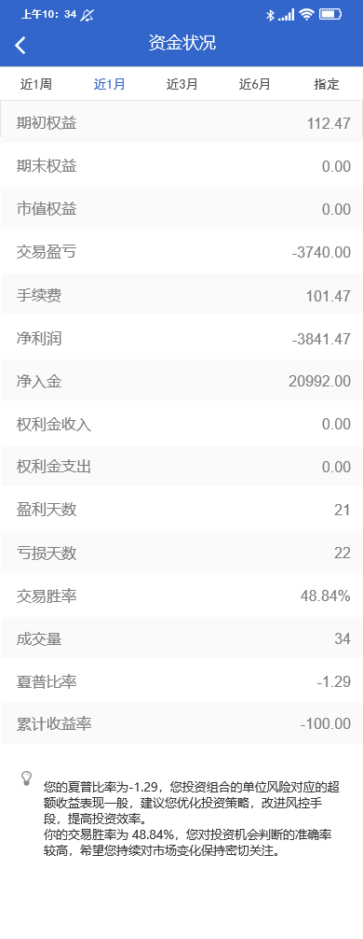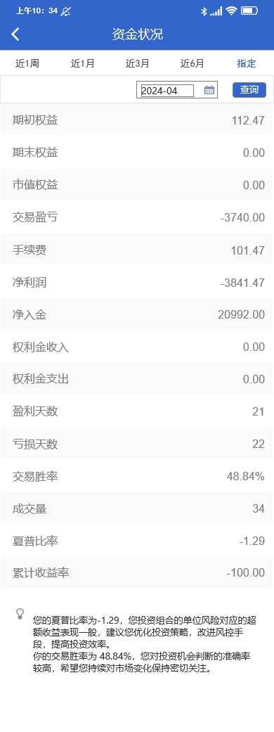

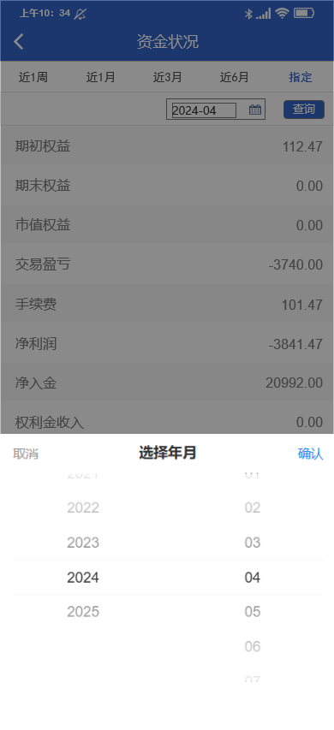

资金状况界面默认展示当前月的资金详细信息和夏普比率、交易胜率分析。
（1）界面布局
界面分为顶部导航区域、查询操作区域、中部内容展示区和文本分析展示区。
- 界面顶部区域包含界面名称和返回键，可辅助用户定位和退回上一界面。
- 查询操作区域包含给定区间查询选项和指定查询选项，指定查询选项下包含日期选择控件和查询按钮。给定区间查询可以让用户基于给定的区间（近一周、近一月、近三月、近六月）来查询给定区间内的资金状况，指定查询可让用户以月为周期查询指定月份的资金状况。
- 中部内容展示区以列表形式从上至下展示对应月份的用户资金状况的相关数据项。
- 文本分析展示区展示对应月份的资金状况以及分析小结。
(2)交互规则
- 按钮激活与视觉反馈：当用户点击任一查询周期按钮（近一周、近一月、近三月、近六月、指定）时，该按钮的文本颜色从默认颜色（黑色）变为激活状态颜色(蓝色)。
- 指定查询按钮交互：当用户在查询操作区域点击“指定”按钮时，将从给定周期选择区域下方平滑弹出包含日期选择和查询操作控件的弹窗。
- 日期选择控件：从页面底部弹出日期选择弹窗，通过上下滑动年月列表来选择年月，点击确认后，退出选择年月弹窗，年月选择控件中显示的日期更新为所选日期，点击取消退出年月选择。
- 查询按钮交互：当用户在查询操作区域点击查询按钮时，将根据日期选择框中选定的日期更新展示对应月份的资金状况情况。

2.2交易品种偏好分析

2.2.1功能描述
支持用户通过给定的区间（近1周、近1月、近3月、近6月）或指定某一月来查询区间内的各品种的交易情况，默认展示近一个月，包括品种交易详情列表，品种盈亏分析柱状图（纵坐标为交易盈亏（万元），横坐标为交易品种名称，红色表盈利，绿色表亏损，柱状图上展示数值）和交易分布饼图，默认展示最近一月的情况。并给出品种交易的分析小结，根据总成交量判断投资参与热情，根据净利润判断收益贡献和亏损大小。

2.2.2用户操作路径
交易分析-交易品种偏好分析

2.2.3界面按钮
月份选择框、查询

2.2.4界面展示字段及逻辑计算
序号 | 字段名称 | 计算逻辑 | 涉及表及字段
1 | 品种 | 取表cf_report.t_variety_total product_name字段。  表cf_report.t_variety_total生成逻辑：  (  查询字段：  PRODUCT_ID：PRODUCT_ID  TOTAL_PROFIT：sum(TODAY_PROFIT)  表：cf_sett.t_hold_balance  Where：client_id = [客户id] and busi_date between [开始日期]and [结束日期]  Group by：product_id  )  union all  (  查询字段：  PRODUCT_ID：case when t.MARKET_ID = 'CZCE' THEN substr(t.product_id, 0, length(product_id) - 1) || 'C/P' else t.product_id end  TOTAL_PROFIT：sum(case when BS_DIRECTION = '1' then (CLOSE_PRICE - OPEN_PRICE) * AMOUNT * HAND_AMOUNT else (OPEN_PRICE - CLOSE_PRICE) * AMOUNT * HAND_AMOUNT end)  表：cf_sett.t_close_detail t  Where：client_id = [客户id] and busi_date between [开始日期]and [结束日期] and trade_type = '12'  Group by：case when t.MARKET_ID = 'CZCE' THEN substr(t.product_id, 0, length(product_id) - 1) || 'C/P' else t.product_id end  )  product_name字段生成逻辑：  查询字段：  product_name：case when t.market_id = 'CZCE' and t.product_type = 2 then substr(t.product_name,1,length(t.product_name)-4) || '看涨/跌期权' else t.product_name end  表：cf_sett.t_product t  关联条件：t.product_id = cf_report.t_variety_total. product_id | cf_sett.t_hold_balance：  client_id、busi_date、trade_type、product_id、TODAY_PROFIT。  cf_sett.t_close_detail：client_id、busi_date、trade_type、MARKET_ID、product_id、BS_DIRECTION、CLOSE_PRICE、OPEN_PRICE、AMOUNT、HAND_AMOUNT  cf_sett.t_product：product_id、market_id、product_type、product_name
2 | 日内成交量 | 取表cf_report.tmp_rep_variety03 rncjl字段。  表cf_report.tmp_rep_variety03生成逻辑：  查询字段：  product_id  rncjl: sum(close_amount_today) * 2  zcjl：sum(done_amt)  cje：sum(t.done_sum) / 10000  ccyk: sum(hold_profit_bydate)  表：cf_sett.t_hold_balance t  Where条件：client_id = [客户id] and busi_date between [开始日期]and [结束日期]  Group by：product_id,case when t.market_id = 'CZCE' and t.trade_type = '12' then substr(t.product_id, 0, length(t.product_id) - 1) || 'C/P' else t.product_id end。 | cf_sett.t_hold_balance：  client_id、busi_date、close_amount_today、market_id、trade_type、product_id、done_amt、done_sum、hold_profit_bydate
3 | 总成交量 | 取表cf_report.tmp_rep_variety03 zcjl字段。
4 | 成交额（万元） | 取表cf_report.tmp_rep_variety03 cje字段
5 | 平仓盈亏 | 交易盈亏-持仓盈亏
6 | 持仓盈亏 | 取表cf_report.tmp_rep_variety03 ccyk字段
7 | 交易盈亏 | 取表cf_report.t_variety_total total_profit字段
8 | 手续费 | 取表cf_report.tmp_rep_variety01 sxf字段。  表cf_report.tmp_rep_variety01生成逻辑：  查询字段：  product_id：case when a.market_id = 'CZCE' and a.trade_type = '12' then substr(a.product_id, 0, length(a.product_id) - 1) || 'C/P' else a.product_id end  sxf：sum(nvl(a.hold_fee, 0) + nvl(b.delivery_transfee, 0) + nvl(c.strikefee, 0))  表：t_hold_balance1 a left join t_delivery1 b on a.product_id = b.product_id left join t_execute_result1 c on a.product_id = c.product_id  group by：case when a.market_id = 'CZCE' and a.trade_type = '12' then substr(a.product_id, 0, length(a.product_id) - 1) || 'C/P' else a.product_id end。  表t_hold_balance1 生成逻辑：  查询字段：  product_id  market_id  trade_type  hold_fee：sum(nvl(transfee, 0) + nvl(settfee, 0) + nvl(holdmovefee, 0))  表：cf_sett.t_hold_balance  Where：t.client_id = [客户id] and t.busi_date between [开始日期]and [结束日期]  group by：t.product_id, t.market_id, t.trade_type  表t_delivery1生成逻辑：  查询字段：  product_id  delivery_transfee：sum(nvl(t.transfee, 0))  表：cf_sett.t_delivery t  Where： t.client_id = [客户id] and t.busi_date between [开始日期]and [结束日期]  group by： t.product_id  表t_execute_result1生成逻辑：  查询字段：  product_id  strikefee：sum(nvl(strikefee, 0))  表：cf_sett.t_execute_result t  Where： t.client_id = [客户id] and t.busi_date between [开始日期]and [结束日期]  group by： t.product_id | cf_sett.t_hold_balance：client_id、busi_date、product_id、market_id、trade_type、transfee、settfee、holdmovefee  cf_sett.t_delivery：client_id、busi_date、product_id、transfee。  cf_sett.t_execute_result：client_id、busi_date、product_id、strikefee
9 | 净利润 | 交易盈亏-手续费
10 | 品种盈亏分析（柱状图） | 取表cf_report.t_variety_total total_profit字段按product_name 按金额（正金额在前）排序展示。
11 | 交易分布（饼图） | 取表cf_report.tmp_rep_variety03 zcjl字段 除以 zcjl字段汇总数展示。

2.2.5小结分析功能
基准字段 | 计算逻辑 | 小节模版
总成交量 | 总成交量对应表cf_report.tmp_rep_variety03 zcjl字段，将各个品种总成交量按从大到小排序，取前5名的品种代码 | 您对#{品种代码}品种的参与热情较高，
交易盈亏 | 交易盈亏对应表cf_report.t_variety_total total_profit字段，将各个品种交易盈亏从大到小排序，取前5名，若无盈利则不显示，若不足5名，则显示全部盈利的品种代码 | 为您带来最大收益贡献为#{品种代码}，
 | 交易盈亏对应表cf_report.t_variety_total total_profit字段，将各个品种交易盈亏从小到大排序，取前5名，若无亏损则不显示，若亏损不足5名，则显示全部亏损的品种代码 | 亏损最大的品种为#{品种代码}。

2.2.6界面展示

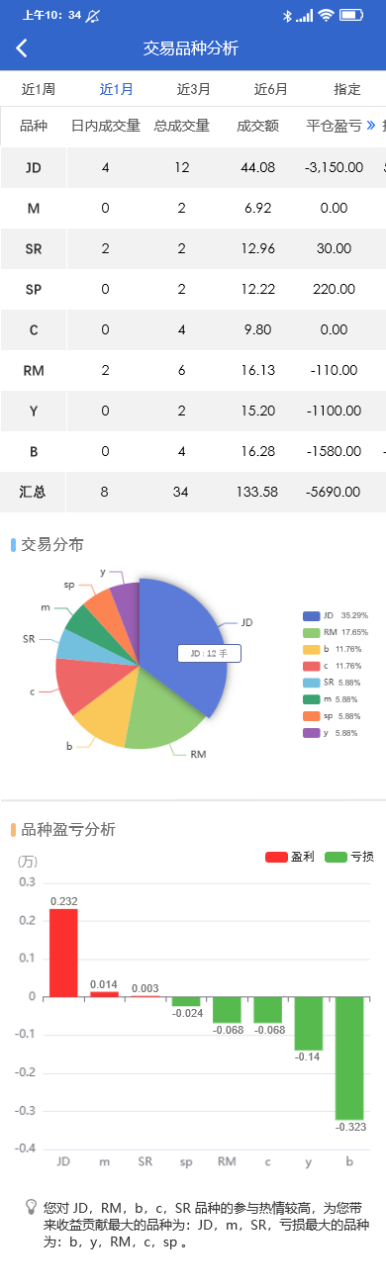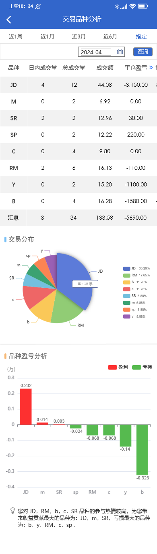
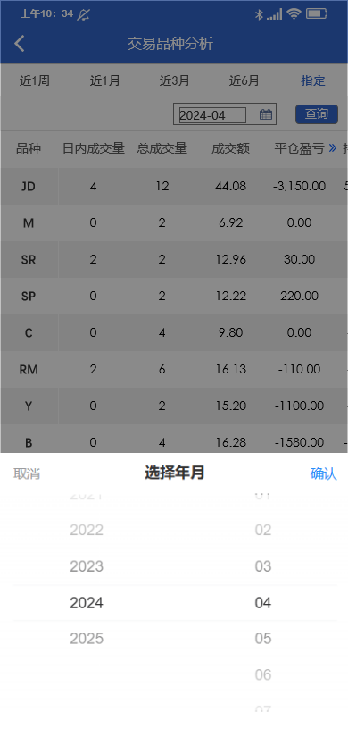
交易品种偏好界面默认展示该月的品种交易详细信息、交易分布饼图、品种盈亏分析柱状图和偏好、盈亏分析小结。
（1）界面布局
界面分为顶部导航区域、查询操作区域、中部内容展示区和文本分析展示区。
- 界面顶部区域包含界面名称和返回键，可辅助用户定位和退回上一界面。
- 查询操作区域包含给定区间查询选项和指定查询选项，指定查询选项下包含日期选择控件和查询按钮。给定区间查询可以让用户基于给定的区间（近一周、近一月、近三月、近六月）来查询给定区间内的资金状况，指定查询可让用户以月为周期查询指定月份的交易品种分析。
- 中部内容展示区：
①品种交易详细信息列表：以列表形式从上至下依次展示各个品种的交易详细信息，在移动端界面上支持通过左右滑动查看字段信息，列表首列为交易品种名称，位置固定，不随用户操作移动，以便用户在进行左右滑操作时详细字段信息与交易品种名称能对应。
②以饼状图展示每月的品种交易分布，饼状图上通过延伸标签标示出扇区对应的交易品种名称。饼状图右侧需设有图例，标示出颜色、颜色所对应的交易品种名称、百分比（精确到小数点后两位）。
③以柱状图展示每月各品种的交易盈亏，柱状图上需显示具体的盈亏数值（精确到小数点后三位）。横坐标标示品种名称，纵坐标标示盈亏数额，单位为“万”。需设有图例，标识出颜色，颜色所对应的状态（红色盈利、绿色亏损）。
- 文本分析展示区展示对应月份的交易品种偏好、盈亏分析小结。
（2）交互规则
- 按钮激活与视觉反馈：当用户点击任一区间查询按钮（近一周、近一月、近三月、近六月、指定）时，该按钮的文本颜色从默认颜色（黑色）变为激活状态颜色(蓝色)。
- 指定查询按钮交互：当用户在查询操作区域点击“指定”按钮时，将从周期选择区域下方平滑弹出包含日期选择和查询操作控件的弹窗。
- 日期选择控件：从页面底部弹出日期选择弹窗，通过上下滑动年月列表来选择年月，点击确认后，退出选择年月弹窗，年月选择控件中显示的日期更新为所选日期，点击取消退出年月选择。
- 查询按钮交互：当用户在查询操作区域点击查询按钮时，将根据日期选择框中选定的日期更新展示对应月份的品种交易情况。
- 饼状图交互：点击任意扇区可查看对应交易品种的具体成交手数。

2.3风险分析

2.3.1功能描述
支持用户通过给定的区间（近1周、近1月、近3月、近6月）或指定某一月来查询区间内每个交易日的交易风险度和交易风险小结，默认展示最近一月的情况。以柱状图展示，纵坐标为风险度（%），横坐标为日期，其中虚线表示月的日均风险度，并基于日均风险度给出分析小结。

2.3.2用户操作路径
交易分析-风险度分析

2.3.3界面按钮
月份选择框、查询

2.3.4界面展示字段及计算逻辑
序号 | 字段名称 | 计算逻辑 | 涉及表及字段
1 | 风险度 | 取表cf_sett.t_client_sett字段：margin【保证金】和rights【期末权益】  风险度=margin/rights | cf_sett.t_client_sett：margin、rights
2 | 最高风险度 | 取日期筛选区间内交易日的最大风险度  每个交易日的风险度计算逻辑见1 | 见1
3 | 日均风险度 | 取表cf_sett.t_data_fall字段：AVERAGE_DAILY_RISK  cf_sett.t_data_fall表的生成逻辑：  表cf_sett.t_data_fall的生成逻辑：  查询字段：  AVERAGE_DAILY_RISK：sum(to_char((case when t.rights = 0 then 0 else t.margin / t.rights end)*100,’fm9999999990.00’))/o.days  【当t.rights = 0时取0，否则取 t.margin / t.rights，将取值按照格式’fm9999999990.00’进行转换，接着求和】  表：  cf_sett.t_client_sett t left join CF_REPORT.t_Profit_and_loss o on (t.client_id = o.client_id and o.pk_id = i_id)  Where：  t.client_id = i_CLIENT_ID  and o.pk_id = i_id  and g.pk_id = i_id  And t.busi_date between v_begin_date and v_end_date  group by： t.client_id, o.profit, o.loss, o.days, o.rate;  表CF_REPORT.t_Profit_and_loss生成逻辑：  见2.2.4表10  表CF_REPORT.t_REP_HCL生成逻辑：  见2.2.4表15 | cf_sett.t_client_sett：  client_id、busi_date、market_deposit、fund_in、fund_out  etl.t_pub_date：market_no、trade_flag、busi_date。

2.3.5小结分析功能
基准字段 | 判断阈值 | 小节模版
日均风险度 | ＜ 70 | 您的日均风险度为#[]，您的风险意识较强，账户总体风险度合理可控。
日均风险度 | ≥ 70 | 您的日均风险度为#[]，您账户的总体风险度较高，请您注意仓位控制，关注市场波动，建立止损机制，谨防行情波动可能带来的强平风险。

2.3.6界面展示
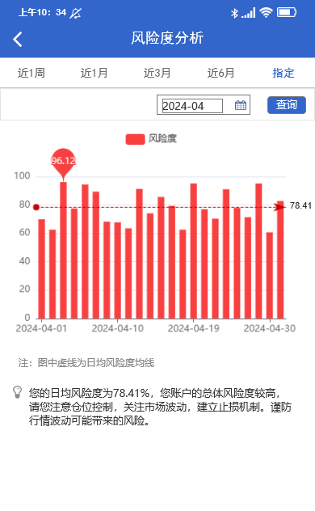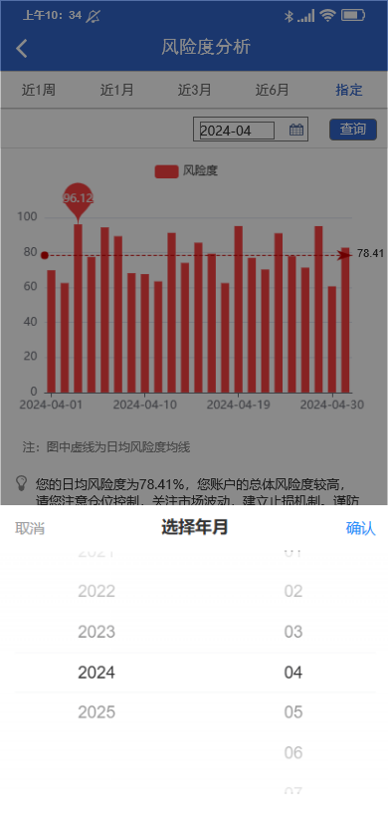
风险度分析界面默认展示该月的风险度统计以及分析小结
（1）界面布局
界面分为顶部导航区域、查询操作区域、中部内容展示区和文本分析展示区。
- 界面顶部区域包含界面名称和返回键，可辅助用户定位和退回上一界面。
- 查询操作区域包含给定区间查询选项和指定查询选项，指定查询选项下包含日期选择控件和查询按钮。给定区间查询可以让用户基于给定的区间（近一周、近一月、近三月、近六月）来查询给定区间内的风险度情况，指定查询可让用户以月为周期查询指定月份的风险度情况。
- 中部内容展示区以柱状图展示每月的风险度数据，以带方向箭虚线展示日均风险度，横坐标标示时间，格式为“年-月-日”,日期刻度展示逻辑按照统计区间的天数分段展示：“近1周”区间，按照“日”展示；月区间（近1月或是某月），按照“周”展示；“近3月”以及“近6月”区间，按照“月”展示。纵坐标标示风险度，单位为“%”。柱状图中需标识出风险度最大的位置及最大值。
- 文本分析展示区展示每月的风险度分析小结。
- 交互规则
- 按钮激活与视觉反馈：当用户点击任一区间查询按钮（近一周、近一月、近三月、近六月、指定）时，该按钮的文本颜色从默认颜色（黑色）变为激活状态颜色(蓝色)。
- 指定查询按钮交互：当用户在查询操作区域点击“指定”按钮时，将从周期选择区域下方平滑弹出包含日期选择和查询操作控件的弹窗。
- 日期选择控件：从页面底部弹出日期选择弹窗，通过上下滑动年月列表来选择年月，点击确认后，退出选择年月弹窗，年月选择控件中显示的日期更新为所选日期，点击取消退出年月选择。
- 按钮交互：当用户在查询操作区域点击查询按钮时，将根据日期选择框中选定的日期更新展示对应月份的风险度情况。

2.4趋势分析

2.4.1市值权益曲线分析

2.4.1.1功能描述
支持用户通过给定的区间（近1周、近1月、近3月、近6月）或指定某一月来查询区间内每个交易日的市值权益波动情况，默认展示近一个月。以折线图形式展示，纵坐标为市值权益（万元），横坐标为日期，使用虚线标识出区间内日均回撤曲线，标明本月最大市值权益。

2.4.1.2用户操作路径
趋势分析-市值权益曲线

2.4.1.3界面按钮
月份选择框、查询

2.4.1.4界面展示字段与计算逻辑
序号 | 字段名称 | 计算逻辑 | 涉及表及字段
1 | 市值权益 | 取表cf_sett.t_client_sett中的字段：MARKET_DEPOSIT【市值权益】 | cf_sett.t_client_sett：  MARKET_DEPOSIT、busi_date
2 | 市值权益均线 | 计算逻辑：将筛选日期区间内所有交易日的累计收益率之和除以交易日天数  sql：  select sum(MARKET_DEPOSIT)/count(busi_date) from cf_sett.t_client_sett  where client_id=10181 and busi_date between 20240101 and 20240604 | 见1
3 | 市值权益最大值 | 计算逻辑：取筛选日期区间内所有交易日的市值权益中的最大值  sql:  select max(MARKET_DEPOSIT) from cf_sett.t_client_sett  where client_id=10181 and busi_date between 20240101 and 20240604 | 见1

2.4.1.5界面展示
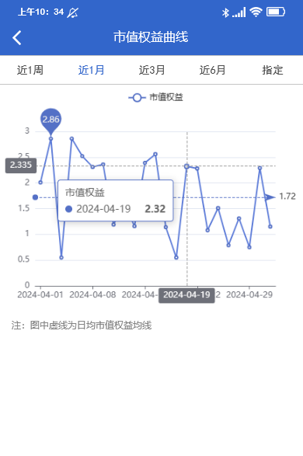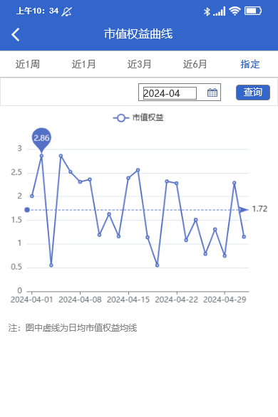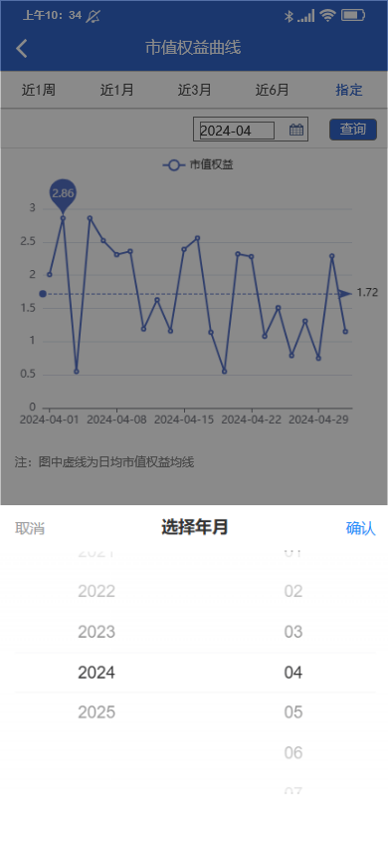

（1）界面布局
界面分为顶部导航区域、查询操作区域、中部内容展示区和文本分析展示区。
- 界面顶部区域包含界面名称和返回键，可辅助用户定位和退回上一界面。
- 查询操作区域包含给定区间查询选项和指定查询选项，指定查询选项下包含日期选择控件和查询按钮。给定区间查询可以让用户基于给定的区间（近一周、近一月、近三月、近六月）来查询给定区间内的市值权益情况，指定查询可让用户以月为周期查询指定月份的市值权益情况。
- 中部内容展示区以折线图展示每月的每个交易日的市值权益，以带方向箭虚线展示日均市值权益均线，横坐标标示时间，格式为“年-月-日”,示例“2024-01-01”，日期刻度展示逻辑按照统计区间的天数分段展示：“近1周”区间，按照“日”展示；月区间（近1月或是某月），按照“周”展示；“近3月”以及“近6月”区间，按照“月”展示。纵坐标标示市值权益，单位为“万元”。折现图中需标识出市值权益最大值。
(2)交互规则
- 按钮激活与视觉反馈：当用户点击任一区间查询按钮（近一周、近一月、近三月、近六月、指定）时，该按钮的文本颜色从默认颜色（黑色）变为激活状态颜色(蓝色)。
- 指定查询按钮交互：当用户在查询操作区域点击“指定”按钮时，将从周期选择区域下方平滑弹出包含日期选择和查询操作控件的弹窗。
- 日期选择控件：从页面底部弹出日期选择弹窗，通过上下滑动年月列表来选择年月，点击确认后，退出选择年月弹窗，年月选择控件中显示的日期更新为所选日期，点击取消退出年月选择。
- 查询按钮交互：当用户在查询操作区域点击查询按钮时，将根据日期选择框中选定的日期更新展示对应月份的市值权益情况。
- 图表交互（十字准星指示器）：当用户在折现图上长按时可触发十字准星指示器，长按滑动可调整十字准星位置，将标识出准星位置对应的具体日期和市值权益（万元）。

2.4.2累计收益率曲线

2.4.2.1功能描述
支持用户通过给定的区间（近1周、近1月、近3月、近6月）或指定某一月来查询区间内每个交易日的累计收益率波动情况，默认展示近一个月。以折线图形式展示，纵坐标为累计收益率（%），横坐标为日期，其中虚线表示区间内日均累计收益率。

2.4.2.2用户操作路径
趋势分析-累计收益率曲线

2.4.2.3界面按钮
月份选择框、查询

2.4.2.4界面展示字段与计算逻辑
序号 | 字段名称 | 计算逻辑 | 涉及表及字段
1 | 累计收益率 | 计算逻辑：  sum(X)-1即为累计收益率  当v_end_date=t_REP_HCL表中的busi_date时，X=t_REP_HCL.today_rate【当日累计净值】,否则取0  v_end_date:【筛选区间内的最后一个交易日/截止日】:从t_pub_date表中筛选出满足market_no = '1' and trade_flag = '1' and busi_date between i_begin_date and I_END_DATE 的记录，从查询记录中找出最小的busi_date作为v_end_date的值。  select max(t.busi_date)  into v_end_date from etl.t_pub_date t  where t.market_no = '1'  and t.trade_flag = '1'  and t.busi_date between i_begin_date and I_END_DATE;  CF_REPORT.t_REP_HCL表的生成逻辑：  CF_REPORT.t_REP_HCL表字段：  BUSI_DATE、CLIENT_ID、TODAY_RATE、PK_ID、TODAY_NET_RATE、RETREAT_RATE、MAX_TODAY_RATE  【RETREAT_RATE、MAX_TODAY_RATE的字段逻辑见回撤率的界面展示字段与计算逻辑】  数据源：t_REP_HCL表基于cf_report.t_net_rate表  操作：  查询表：  逻辑描述：  从t_net_rate表中选择ID=i_id的记录  通过Model dimension by 关键字指定一个维度rn（是基于BUSI_DATE字段生成的唯一行号），查询结果将按照rn进行分组。measures定义了4个度量(today_net_rate, 0 tmp, CLIENT_ID, busi_date)用于聚合计算，随后定义了tmp值的取值逻辑：  当t_net_rate中的上一个TODAY_NET_RATE是空的时候，temp取当前TODAY_NET_RATE，否则取上一个tmp × 当前TODAY_NET_RATE  逻辑代码：  from (select * from cf_report.t_net_rate t where T.ID = i_id)  model dimension by(row_number() over(order by busi_date) rn)  measures(today_net_rate, 0 tmp, CLIENT_ID, busi_date)  rules(tmp [any] =case  when today_net_rate[currentv() - 1] is null then  today_net_rate[currentv()]  else  tmp[currentv() - 1] *today_net_rate[currentv()]  end);  插入表：  逻辑描述：  从查询结果中取i_id,CLIENT_ID,BUSI_DATE,TODAY_NET_RATE,tmp（四舍五入到小数点后九位）插入到t_REP_HCL的(pk_id, client_id, BUSI_DATE, TODAY_NET_RATE, TODAY_RATE)  逻辑sql：  insert into CF_REPORT.t_REP_HCL  (pk_id, client_id, BUSI_DATE, TODAY_NET_RATE, TODAY_RATE)  select i_id,CLIENT_ID, busi_date, today_net_rate, round(tmp,9) as ljjz  cf_report.t_net_rate表的生成逻辑：  cf_report.t_net_rate表字段：  BUSI_DATE、CLIENT_ID、ID、TODAY_NET_RATE  数据源：  T_NET_RATE表基于 cf_sett.t_client_sett表，关联CF_REPORT.TMP_DATE表  操作：  关联查询表：  逻辑描述：  t_client_sett b  CF_REPORT.TMP_DATE d  t_client_sett k  从表b开始,左外连接d,连接条件b.busi_date=d.busi_date,再次左外连接t_client_sett k,连接条件b.client_id = k.client_id 且 k.busi_date = d.last_busi_date  取满足b.client_id = i_client_id 且 b.busi_date在 i_begin_date【筛选区间开始日期】 和 I_END_DATE【筛选区间结束日期】 之间且 b.busi_date >= v_min_date的记录，再基于b.client_id, b.busi_date进行分组  v_min_date:【首次入金时间】:从cf_sett.t_client_sett表中筛选出满足fund_in > 0 and t.client_id = i_client_id【客户号】的记录，从查询记录中找出最小的busi_date作为v_min_date的值。  select min(busi_date)  into v_min_date  from cf_sett.t_client_sett t  where t.fund_in > 0  and t.client_id = i_client_id;  逻辑sql：  from cf_sett.t_client_sett b --当日  left join CF_REPORT.TMP_DATE d on b.busi_date = d.busi_date  left join cf_sett.t_client_sett k --上一日  on b.client_id = k.client_id  and k.busi_date = d.last_busi_date  where b.client_id = i_client_id  And b.busi_date between i_begin_date and I_END_DATE  and b.busi_date >= v_min_date  group by b.client_id, b.busi_date;  插入字段：  逻辑描述：  从查询结果中取b.client_id、b.busi_date、X(代替符号)、i_id插入T_NET_RATE表(client_id, busi_date, TODAY_NET_RATE, id)。  X取值逻辑：  if (b.market_deposit-nvl(k.market_deposit,0) - b.fund_in + b.fund_out)>0 :  if(k.MARKET_DEPOSIT + b.fund_in = 0):  X=1  else:  X=(b.MARKET_DEPOSIT + b.fund_out)/(k.MARKET_DEPOSIT + b.fund_in)  if(b.market_deposit - nvl(k.market_deposit, 0) - b.fund_in + b.fund_out)=0:  X=1  else:  if(k.MARKET_DEPOSIT = 0):  X=(b.MARKET_DEPOSIT +b.fund_out) /(k.MARKET_DEPOSIT + b.fund_in)  if(b.MARKET_DEPOSIT + b.fund_out - b.fund_in) / (k.MARKET_DEPOSIT) < 0 :  X=(b.MARKET_DEPOSIT + b.fund_out) / (k.MARKET_DEPOSIT + b.fund_in)  else:  X=(b.MARKET_DEPOSIT + b.fund_out - b.fund_in) / (k.MARKET_DEPOSIT)  逻辑代码：  insert into cf_report.T_NET_RATE  (client_id, busi_date, TODAY_NET_RATE, id)  select b.client_id,  b.busi_date,  min(case  when (b.market_deposit - nvl(k.market_deposit, 0) - b.fund_in +  b.fund_out) > 0 then  (case  when k.MARKET_DEPOSIT + b.fund_in = 0 then  1  else  (b.MARKET_DEPOSIT + b.fund_out) /  (k.MARKET_DEPOSIT + b.fund_in)  end)  when(b.market_deposit - nvl(k.market_deposit, 0) - b.fund_in + b.fund_out) = 0 then 1  else(case  when k.MARKET_DEPOSIT = 0 then  (b.MARKET_DEPOSIT +b.fund_out) /(k.MARKET_DEPOSIT + b.fund_in)  WHEN (b.MARKET_DEPOSIT +  b.fund_out -  b.fund_in) /  (k.MARKET_DEPOSIT) < 0 THEN  (b.MARKET_DEPOSIT +  b.fund_out) /  (k.MARKET_DEPOSIT +  b.fund_in)  ELSE  (b.MARKET_DEPOSIT +  b.fund_out -  b.fund_in) /  (k.MARKET_DEPOSIT)  end) end),  i_id  CF_REPORT.TMP_DATE表生成逻辑：  CF_REPORT.TMP_DATE表字段：  BUSI_DATE、LAST_BUSI_DATE  数据源：TMP_DATE表基于etl.t_pub_date表，  操作：  查询：从etl.t_pub_date表中选择满足(MARKET_NO = ’1’且TRADE_FLAG =‘1’and BUSI_DATE between i_begin_date 【筛选日期区间第一天】and I_END_DATE【筛选日期区间最后一天】 ) 的记录  字段插入：  从查询记录中取BUSI_DATE字段、X(代替符号)插入到TMP_DATE表的BUSI_DATE和LAST_BUSI_DATE中。  X取值逻辑：  基于BUSI_DATE字段使用wolf.f_get_tradedate(to_char(t.busi_date), -1)函数获得距离当日最近的一个交易日的上一个交易日  逻辑sql：  insert into CF_REPORT.TMP_DATE  (busi_date, last_busi_date)  select t.busi_date, wolf.f_get_tradedate(to_char(t.busi_date), -1)  from etl.t_pub_date t  where t.market_no = '1'  and t.trade_flag = '1'  and t.busi_date between I_BEGIN_DATE and I_END_DATE; | cf_sett.t_client_sett：  busi_date、client_id、market_deposit、fund_in、fund_out  etl.t_pub_date：market_no、trade_flag、busi_date
 | 累计收益率均线 | 将筛选日期区间内所有交易日的累计收益率之和除以交易日天数

3.4.2.5界面展示
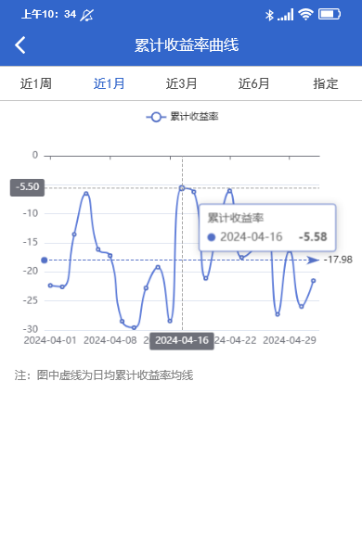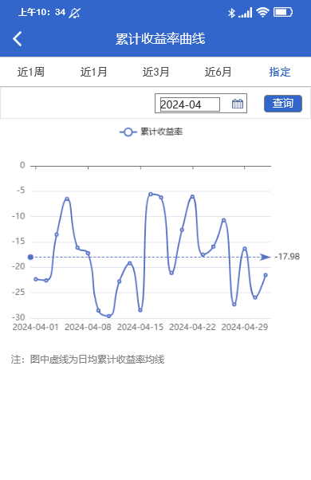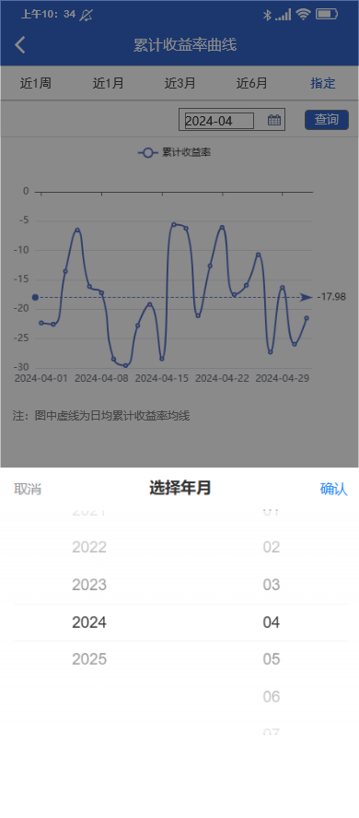

（1）界面布局
界面分为顶部导航区域、查询操作区域、中部内容展示区和文本分析展示区。
- 界面顶部区域包含界面名称和返回键，可辅助用户定位和退回上一界面。
- 查询操作区域包含给定区间查询选项和指定查询选项，指定查询选项下包含日期选择控件和查询按钮。给定区间查询可以让用户基于给定的区间（近一周、近一月、近三月、近六月）来查询给定区间内的累计收益率情况，指定查询可让用户以月为周期查询指定月份的累计收益率情况。
- 中部内容展示区以平滑折线图展示每月的每个交易日的累计收益率，以带方向箭虚线展示日均累计收益率均线，横坐标标示时间，格式为“年-月-日”,示例“2024-01-01”，日期刻度展示逻辑按照统计区间的天数分段展示：“近1周”区间，按照“日”展示；月区间（近1月或是某月），按照“周”展示；“近3月”以及“近6月”区间，按照“月”展示 。纵坐标标示累计收益率（%）。
(2)交互规则
- 按钮激活与视觉反馈：当用户点击任一区间查询按钮（近一周、近一月、近三月、近六月、指定）时，该按钮的文本颜色从默认颜色（黑色）变为激活状态颜色(蓝色) 。
- 指定查询按钮交互：当用户在查询操作区域点击“指定”按钮时，将从周期选择区域下方平滑弹出包含日期选择和查询操作控件的弹窗。
- 况。
- 日期选择控件：从页面底部弹出日期选择弹窗，通过上下滑动年月列表来选择年月，点击确认后，退出选择年月弹窗，年月选择控件中显示的日期更新为所选日期，点击取消退出年月选择。
- 查询按钮交互：当用户在查询操作区域点击查询按钮时，将根据日期选择中选定的日期更新展示对应月份的累计收益率情况。
- 图表交互（十字准星指示器）：当用户在折现图上长按时可触发十字准星指示器，长按滑动可调整十字准星位置，标识出准星位置对应的具体日期和累计收益（%）。

2.4.3回撤曲线

2.4.3.1功能描述
支持用户通过给定的区间（近1周、近1月、近3月、近6月）或指定某一月来查询区间内每个交易日的回撤率波动情况，默认展示近一个月。以折线图形式展示，纵坐标为回撤率（%），横坐标为日期，其中虚线表示区间内日均回撤曲线。标明本月最大回撤点，并基于最大回撤点给出分析小结。

2.4.3.2操作路径
趋势分析-回撤曲线

2.4.3.3界面按钮
月份选择框、查询

2.4.3.4界面展示字段与计算逻辑
序号 | 字段名称 | 计算逻辑 | 涉及表及字段
1 | 回撤率 | 计算逻辑：  取CF_REPORT.t_REP_HCL表中的 max_today_rate【当日之前最高累计净值】、today_rate【当日累计净值】字段，  retreat_rate=(max_today_rate - today_rate) / max_today_rate * 100  回撤率 = （当日之前最高累计净值-当日累计净值）/当日之前最高累计净值×100  max_today_rate字段的计算逻辑：  操作：  子查询：  子表数据源：CF_REPORT.t_REP_HCL  子表操作：  查询：通过tt和kk别名,基于pk_id字段进行自连接查询，首先查询出 tt.pk_id = i_id的记录，再根据 pk_id、client_id、busi_date 和 today_rate 进行分组，再使用 order by 按 busi_date 升序排序。  筛选记录：从查询记录中筛选tt.pk_id 作为 ID、tt.busi_date 作 为 BIRTH_DATE、tt.client_id、tt.today_rate、X（代替符号）作为 max_rate。  X取值逻辑：当tt.busi_date >= kk.busi_date时，X=kk.today_rate  merger into:  以子表作为数据源表，t_REP_HCL作为目标表，如果目标表和数据源表中的busi_date、目标表中的pk_id和数据源表中的client_id都能匹配上，就将数据源表中的max_rate更新到目标表的max_today_rate中。  逻辑sql：  merge into CF_REPORT.t_REP_HCL c  using (select tt.pk_id ID,  tt.busi_date BIRTH_DATE,  tt.client_id,  tt.today_rate,  max(case  when tt.busi_date >= kk.busi_date then  kk.today_rate  end) max_rate  from CF_REPORT.t_REP_HCL tt  inner join CF_REPORT.t_REP_HCL kk on tt.pk_id = kk.pk_id  where tt.pk_id = i_id  group by tt.pk_id, tt.client_id, tt.busi_date, tt.today_rate  order by tt.busi_date asc) d  on (c.busi_date = d.BIRTH_DATE AND c.pk_id = d.id)  when matched then  update  set c.MAX_TODAY_RATE = d.max_rate ---获取当日最高累计净值  ;  CF_REPORT.t_REP_HCL表的生成逻辑见累计收益率的界面展示字段与计算逻辑 | cf_sett.t_client_sett：  busi_date、client_id、market_deposit、fund_in、fund_out  etl.t_pub_date：market_no、 trade_flag、busi_date。
2 | 最大回撤率 | 取筛选区间内所有交易日的回撤率中的最大值
3 | 回撤率均线 | 将筛选日期区间内所有交易日的回撤率之和除以交易日天数

2.4.3.5小结分析功能
基准字段 | 判断阈值 | 小节模版
最大回撤率 | < 20 | 您的最大回撤率为#[]，您的最大回撤(即累计净值从最高点开始回落到最低点的幅度)控制较好，账户收益水平较为平滑，出现连续亏损的极端情况可能性较小。
最大回撤率 | ≥ 20 | 您的最大回撤率为#[]，您的最大回撤(即累计净值从最高点开始回落到最低点的幅度)较大，易出现连续亏损的极端情况，建议您注意仓位控制，适时进行止损等风险控制操作。

2.4.3.6界面展示
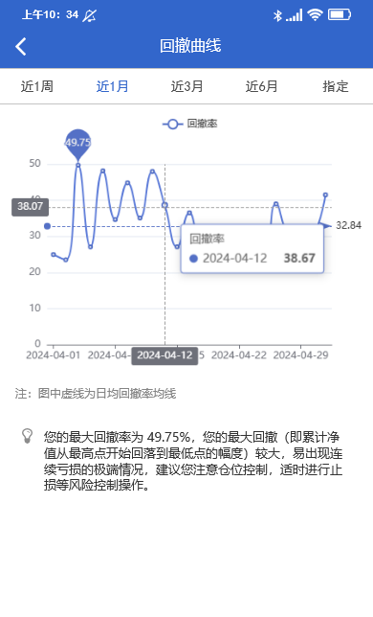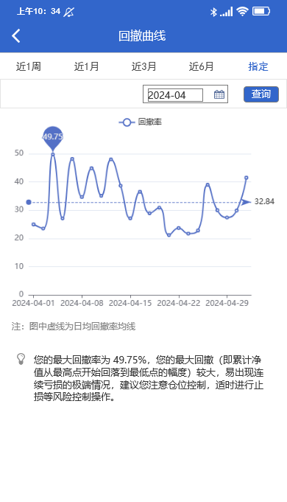

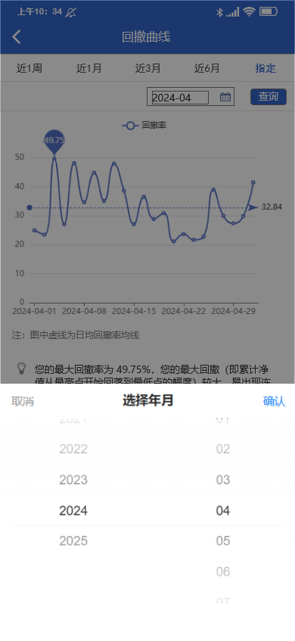

（1）界面布局
界面分为顶部导航区域、查询操作区域、中部内容展示区和文本分析展示区。
- 界面顶部区域包含界面名称和返回键，可辅助用户定位和退回上一界面。
- 查询操作区域包含给定区间查询选项和指定查询选项，指定查询选项下包含日期选择控件和查询按钮。给定区间查询可以让用户基于给定的区间（近一周、近一月、近三月、近六月）来查询给定区间内的回撤率情况，指定查询可让用户以月为周期查询指定月份的回撤率情况。
- 中部内容展示区以平滑折线图展示每月每个交易日的回撤率，以带方向箭虚线展示日均回撤率均线，横坐标标示时间，格式为“年-月-日”,示例“2024-01-01”，日期刻度展示逻辑按照统计区间的天数分段展示：“近1周”区间，按照“日”展示；月区间（近1月或是某月），按照“周”展示；“近3月”以及“近6月”区间，按照“月”展示 。纵坐标标示回撤率，单位为“%”。折现图中需标识出回撤率最大的位置，并显示最大值。
- 文本分析展示区展示每月的回撤率分析小结。
(2)交互规则
- 按钮激活与视觉反馈：当用户点击任一区间查询按钮（近一周、近一月、近三月、近六月、指定）时，该按钮的文本颜色从默认颜色（黑色）变为激活状态颜色(蓝色)。
- 指定查询按钮交互：当用户在查询操作区域点击“指定”按钮时，将从周期选择区域下方平滑弹出包含日期选择和查询操作控件的弹窗。
- 日期选择控件：从页面底部弹出日期选择弹窗，通过上下滑动年月列表来选择年月，点击确认后，退出选择年月弹窗，年月选择控件中显示的日期更新为所选日期，点击取消退出年月选择。
- 查询按钮交互：当用户在查询操作区域点击查询按钮时，将根据日期选择框中选定的日期更新展示对应月份的回撤率情况。
- 图表交互（十字准星指示器）：当用户在折现图上长按时可触发十字准星指示器，长按滑动可调整十字准星位置，标识出准星位置对应的具体日期和回撤率（%）。

数据源管理

3.1库表清单
序号 | 表名 | 表名称 | 核心内容 | 更新频率 | 表类型
1 | cf_sett.t_client_sett | 资金对账表 | 记录投资者账户的资金流动情况 | 每日增量 | 事实表
2 | cf_sett.t_hold_balance | 持仓汇总表 | 记录投资者持仓汇总信息，包括各合约的数量、成本、当前市值等。 | 每日增量 | 事实表
3 | cf_sett.t_close_detail | 平仓明细表 | 记录投资者平仓操作的详细信息，包括平仓时间、合约、平仓价格、平仓数量和盈亏情况。 | 每日增量 | 事实表
4 | cf_sett.t_product | 品种表 | 记录期货合约及其相关信息，如合约代码、交易单位、报价单位、交割月份等。 | 每日增量 | 维度表
5 | cf_sett.t_delivery | 交割表 | 记录期货交易的交割信息，包括交割日期、交割品种、交割数量、交割价格、手续费等。 | 每日增量 | 事实表
6 | cf_sett.t_execute_result | 行权表 | 记录期权合约的行权情况，包括行权价格、行权日期和相关的期权合约信息。 | 每日增量 | 事实表
7 | etl.t_pub_date | 日期表 | 记录期货交易所的所有交易日和非交易日，包括节假日和特殊休市安排。 | 每日增量 | 事实表
8 | CF_SETT.T_FUND_JOUR | 资金流水表 | 记录客户资金进出的详细情况。 | 每日增量 | 事实表
9 | CF_SETT.T_DONE | 成交表 | 记录客户所有交易成交情况。 | 每日增量 | 事实表
10 | CF_SETT.T_MARKET | 交易所表 | 记录期货交易所的相关信息。 | 每日增量 | 维度表
11 | CF_SETT.T_SECURITY | 合约表 | 记录期货合约信息，包括品种、规格和交易规则等。 | 每日增量 | 维度表
12 | CF_SETT.T_HOLD_DETAIL | 持仓明细表 | 记录客户明细持仓，包括品种、数量、建仓价格等。 | 每日增量 | 事实表
13 | CF_SETT.T_ENTRUST | 委托流水表 | 记录期货交易中委托单的详细信息，包括合约信息、委托内容、执行状态、费用信息等。 | 每日增量 | 事实表
14 | CF_SETT.T_TRADE_ACCOUNT | 交易账户表 | 记录交易账户的基本信息，包括账户编号、类型、持有人信息、状态等。 | 无需同步 | 维度表
15 | CF_SETT.T_BRANCH | 分支机构表 | 记录期货公司自身在不同地点或业务领域的分支机构的信息 | 无需同步 | 维度表
16 | CF_SETT.T_BANK_ACCOUNT | 银行账户表 | 记录客户的银行账户信息。 | 无需同步 | 维度表
17 | CF_SETT.T_FUND_ACCOUNT | 资金账号表 | 记录客户的资金账户信息。 | 无需同步 | 维度表
18 | CF_SETT.T_CLIENT | 客户信息表 | 记录客户的基本信息。 | 无需同步 | 维度表
19 | CF_SETT.T_CLIENT_ORGANPROP | 机构客户信息表 | 记录期货交易机构的基本信息。 | 无需同步 | 维度表
20 | CF_SETT.T_CLIENT_LINKMAN | 客户联系人表 | 记录客户的联系人信息。 | 无需同步 | 维度表

3.2物理结构图
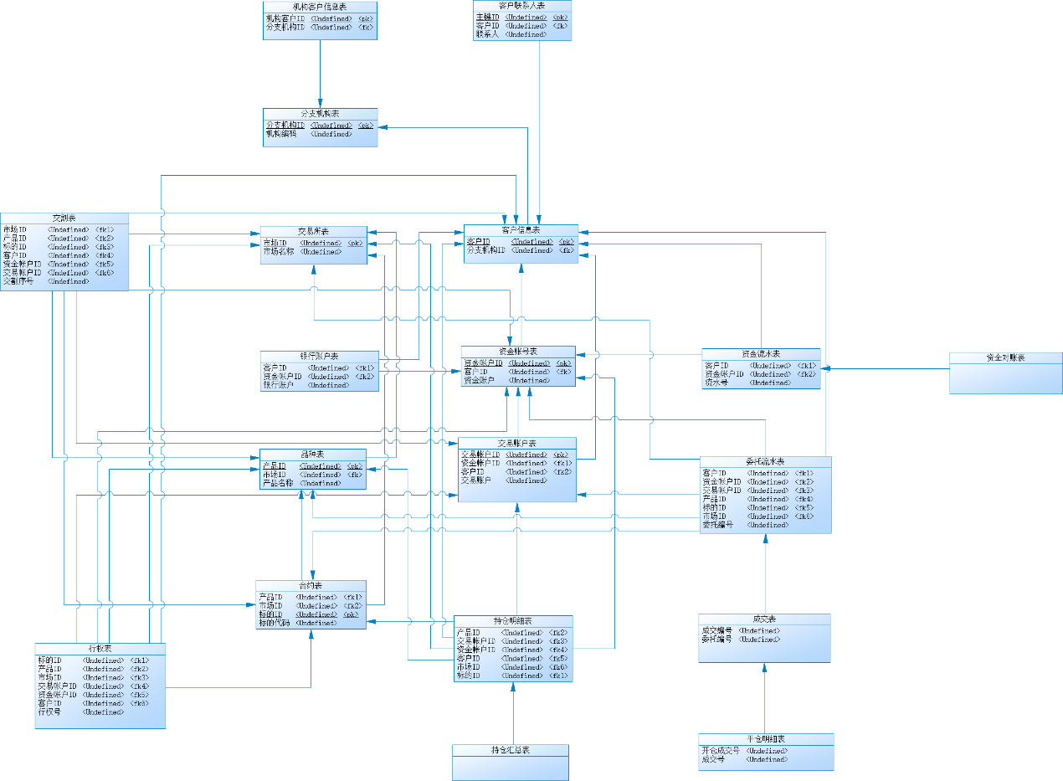

3.3表字段

cf_sett.t_client_sett（资金对账表）
序号 | 字段编码 | 字段名称 | 含义 | 是否脱敏
1 | client_id | 客户=cust_no | 交易客户标识 | 是  （映射/加密/解密）
2 | busi_date | 交易日=tx_date | 期货交易日期
3 | yes_rights | 上日权益=last_remain（上日结存） | 前一交易日结束时的账户总资金
4 | margin | 保证金=margin | 交易保证金金额
5 | rights | 期末权益=end_rights（期末权益） | 投资者账户在交易日结束时的资产总价值
6 | market_deposit | 市值权益=option_value  （市值权益） | 当前所持有的所有合约的市值总和
7 | transfee | 手续费=commi | 交易手续费支出
8 | strikefee | 执行手续费 =execute_commi  (执行手续费) | 交易指令执行费支出
9 | delivery_transfee | 交割手续费 =deliv_commi | 交割手续费支出
10 | fund_in | 入金金额 =in_money(入金) | 存入交易资金额
11 | fund_out | 出金金额 =out_money(出金) | 提取交易资金额
12 | opt_premium_income | 期权权利金收入 =option_premium_in  (权利金入) | 卖出期货合约的权利金收入
13 | opt_premium_pay | 期权权利金支出 =option_premium_out  (权利金出) | 买入期货合约的权利金支出

cf_sett.t_hold_balance（持仓汇总表）
序号 | 字段编码 | 字段名称 | 含义 | 是否脱敏
1 | client_id | 客户号 | 交易客户标识 | 是  （映射/加密/解密）
2 | busi_date | 交易日 | 期货交易日期
3 | product_id | 产品ID | 产品唯一编号
4 | today_profit | 当日盈亏 | 当日交易盈亏总额
5 | done_amt | 成交量 | 当日合约成交数量
6 | market_id | 市场 | 交易市场编号
7 | trade_type | 交易类型 | 期货/期权代码标识 ：  11:期货，12:期权
8 | close_amount_today | 平今量 | 当日平仓成交额
9 | done_sum | 成交额 | 当日期货合约成交总金额
10 | hold_profit_bydate | 持仓盈亏逐日 | 每日持仓盈亏额
11 | transfee | 手续费 | 交易手续费
12 | settfee | 结算手续费 | 结算手续费
13 | holdmovefee | 移仓手续费 | 移仓手续费

cf_sett.t_close_detail（平仓明细表）
序号 | 字段编码 | 字段名称 | 含义 | 是否脱敏
1 | client_id | 客户 | 交易客户标识 | 是  （映射/加密/解密）
2 | busi_date | 交易日 | 期货交易日期
3 | trade_type | 交易类型 | 期货/期权代码标识 ：11:期货，12:期权
4 | product_id | 产品ID | 产品唯一编号
5 | market_id | 市场 | 交易市场编号
6 | bs_direction | 买卖方向 | 交易买卖指向标识：1：买入，其他：卖出
7 | close_price | 平仓价 | 合约平仓价格
8 | open_price | 开仓价 | 合约开仓价格
9 | amount | 数量 | 交易产品数量
10 | hand_amount | 合约乘数 | 合约数量乘数

cf_sett.t_product（品种表）
序号 | 字段编码 | 字段名称 | 含义 | 是否脱敏
1 | product_id | 产品id | 产品唯一编号
2 | market_id | 市场 | 交易市场编号
3 | product_type | 产品类型 | 产品类别区分
4 | product_name | 产品名称 | 产品具体名称

etl.t_pub_date（日期表）
序号 | 字段编码 | 字段名称 | 含义 | 是否脱敏
1 | market_no | 市场代码 | 交易市场编号
2 | trade_flag | 交易标志 | 可交易状态指示：  0不可交易；1可交易
3 | busi_date | 业务日期 | 交易发生日期

cf_sett.t_delivery（交割表）
序号 | 字段编码 | 字段名称 | 含义 | 是否脱敏
1 | client_id | 客户 | 交易客户标识 | 是  （映射/加密/解密）
2 | busi_date | 交易日 | 期货交易日期
3 | product_id | 产品ID | 产品唯一编号
4 | transfee | 手续费 | 交割手续费

cf_sett.t_execute_result（行权表）
序号 | 字段编码 | 字段名称 | 含义 | 是否脱敏
1 | client_id | 客户号=cust_no | 交易客户标识 | 是  （映射/加密/解密）
2 | busi_date | 交易日=tx_date | 行权交易日期
3 | product_id | 产品ID | 产品唯一编号
4 | strikefee | 手续费=EXECUTE_COMMI | 行权手续费

